Многоэкстремальная оптимизация

Оценка качества предлагаемого алгоритма и частных генетических операторов проводилась по нескольким направлениям: во-первых, сравнение эффективности поиска в зависимости от выбранной символьной модели, в том числе от длины хромосомного набора, во-вторых, зависимость улучшения значения приспособленностей особей популяции от параметров генетического алгоритма, прежде всего метода выбора родительских пар и реализации механизма отбора. Кроме того, помимо количественных оценок приводится качественное описание поведения популяции, управляемой генетическим алгоритмом при тех или иных параметрах.
Оценка предлагаемого алгоритма проводилась на ряде тестовых функций. Это прежде всего несколько тестовых функций De Jong'а, которые часто используются для проверки эффективности новых генетических алгоритмов, кроме того, были использованы сложные многоэкстремальные функции высокой размерности, практически нерешаемые классическими методами.
_{ј} | _{Тестовая задача} | _{Размерность} | _{Свойства}
1 | De Jong 2 | 2 | Овражная функция, один глобальный экстремум
2 | De Jong 3 | 5 | Разрывы типа "скачек", максимум достигается на гиперкубе
3 | De Jong 5 | 2 | Один глобальный на гиперкубе, 24 локальных максимума.
4 | Растригина | 2 | 96 локальных экстремумов и 4 глобальных.
5 | Griewank | 2 | Один глобальный и множество локальных максимумов.
6 | Растригина | 10 | Один глобальный экстремум и 10¹⁰- 1 локальных.
7 | Griewank | 10 | Один глобальный и множество локальных максимумов

Тестовая функция ј1
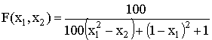, .
.

Тестовая функция ј2
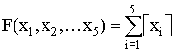, .
на гиперплоскости .

Тестовая функция ј3
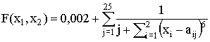, где a_{1j} = 16[(j mod 5)-2], a_{2j} = 16[(j % 5)-2],
0002, при.

Тестовая функция ј4
, .
= F (4.52299, 4.52299) = F (-4.52299, 4.52299) =
= F (-4.52299, -4.52299) = F (4.52299, -4.52299) = 80.7065.

Тестовая функция ј5
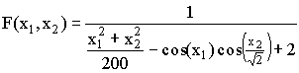, .
= F (0.00, 0.00) = 1.0.

Тестовая функция ј6
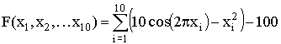,
= F (0.00, 0.00,:0.00) = 0.00, при .

Тестовая функция ј7
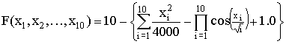, .
= F (0.00, 0.00,:0.00) = 10.00.

